Șiruri de caractere
- 2 -

- Funcții pentru lucrul cu șiruri de caractere:
- Citirea: folosind una dintre funcţiile:
scanf(“%s”, sir); //lipseste &
fgets(sir, sizeof(sir), stdin); /*în cazul functiei fgets pot fi introduse spații și taburi în șir.*/
- Afisarea: folosind una dintre funcțiile:
printf(“%s”, sir);
- Determinarea lungimii sirului: strlen(sir)
- Copierea unui șir în alt șir: strcpy(sir1,sir2) //copiază şirul sir2 în sir1
- Concatenarea a 2 șiruri: strcat(sir1,sir2) /*alipeşte şirul sir2 la sfârşitul şirului sir1*/
- Compararea a 2 șiruri: strcmp(sir1,sir2) /*compară lexicografic (in baza codului ASCII) cele două şiruri de caractere şi întoarce o valoare <0 daca sir1<sir2, =0 daca sir1=sir2, >0 daca sir1>sir2.*/
- Căutarea unui caracter într-un șir: strchr(sir,c) /*returnează adresa pe care se găsește caracterul c în șirul sir, dacă c nu se găsește în șir returnează NULL*/
- Căutarea unui șir într-un alt șir: strstr(sir1,sir2) /*returnează adresa pe care se găsește șirul sir2 în șirul sir1, dacă șir2 nu se găsește în sir1 returnează NULL*/
- Despărțirea unui șir în subșiruri: strtok(sir1,sir2) /* extrage dintr-un șir sir1 câte un subșir delimitat de șirul sir2 */

Tabelul ASCII
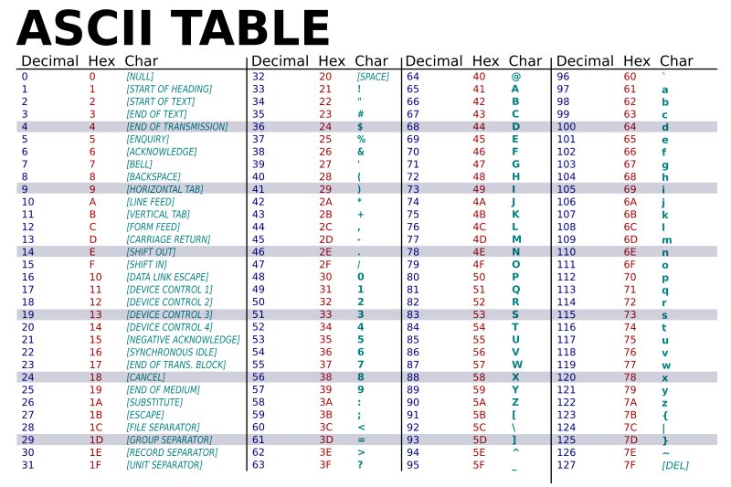

- Pointeri de caractere
Aplicația rezolvată 1. Scrieţi programul C/C++ care citeşte de la tastatură un cuvânt şi afișează toate sufixele acelui cuvânt.
#include <stdio.h>
#include <string.h>
int main()
{
char s[101],*p;
int i;
printf("s=");
scanf("%s",s);
p=s;
for(i=0;i<strlen(s);i++)
printf("%s\n",p+i);
return 0;
}

Aplicație propusă 1.
- Testați programul într-un compiler C. Dați ca valoare numele dvs. de familie. Efectuați o captură de ecran cu rezultatele și introduceți captura în următoarea casetă de text.
- Să se modifice aplicația anterioară astfel încât să permită afișarea sufixelor care încep cu o vocală. Testați programul într-un compiler C. Dați ca valoare numele dvs. de familie. Efectuați o captură de ecran cu codul sursă și rezultatele și introduceți captura în următoarea casetă de text.

Aplicația rezolvată 2. Scrieţi programul C/C++ care citeşte de la tastatură o propoziție de cel mult 100 de caractere (începe cu literă) şi afișează primul cuvânt din componența propoziției.
#include <stdio.h>
#include <string.h>
int main()
{
char s[101],*p;
printf("s=");
fgets(s,101,stdin);
p=strchr(s,' ');
if(p!=NULL)
*p='\0';
printf("%s",s);
return 0;
}

Aplicație propusă 2.
- Testați programul într-un compiler C. Dați ca valoare numele dvs. complet separat de spații. Efectuați o captură de ecran cu rezultatele și introduceți captura în următoarea casetă de text.
- Să se modifice aplicația anterioară astfel încât să permită afișarea ultimului cuvânt din componența propoziției. Testați programul într-un compiler C. Dați ca valoare numele dvs. complet separat de spații. Efectuați o captură de ecran cu codul sursă și rezultatele și introduceți captura în următoarea casetă de text.

Aplicația rezolvată 3. Scrieţi programul C/C++ care citeşte de la tastatură o propoziție de cel mult 100 de caractere şi afișează cuvintele din componența propoziției fiecare pe câte un rând.
#include <stdio.h>
#include <string.h>
int main()
{
char s[101];
printf("s=");
fgets(s,101,stdin);
char sep[]=" ";
char * p = strtok(s , sep);
while(p != NULL)
{
printf("%s\n",p);
p = strtok(NULL , sep);
}
return 0;
}

Aplicație propusă 3.
- Testați programul într-un compiler C. Dați ca valoare numele dvs. complet separat de spații. Efectuați o captură de ecran cu rezultatele și introduceți captura în următoarea casetă de text.
- Să se modifice aplicația anterioară astfel încât să permită afișarea cuvintelor separate de caracterul “.” (ex: șirul “ana are mere” să fie afișat ca “ana.are.mere”). Testați programul într-un compiler C. Dați ca valoare numele dvs. complet separat de spații. Efectuați o captură de ecran cu codul sursă și rezultatele și introduceți captura în următoarea casetă de text.

- Vectori de șiruri de caractere
Declarație: char sir[n][m];
n-numărul de șiruri
m-dimensiunea maximă a șirurilor
Exemplu: char sir [10][80];
Variabila sir are alocat spaţiu pentru 10 şiruri de caractere, fiecare şir având lungimea maximă de 79 de caractere + terminatorul de şir. Primul şir este sir[0], ultimul este sir[9].

Aplicația rezolvată 1. Scrieţi programul C/C++ care citeşte de la tastatură o propoziție de cel mult 100 de caractere şi afișează cuvintele din componența propoziției fiecare pe câte un rând în ordine alfabetică.
#include <stdio.h>
#include <string.h>
int main()
{
char s[101],a[50][50],aux[50];
int i,j,n;
printf("s=");
fgets(s,101,stdin);
s[strlen(s)-1]='\0';
char sep[]=" ";
char * p = strtok(s , sep);
i=0;
while(p != NULL)
{
strcpy(a[i],p);
i++;
p = strtok(NULL , sep);
}
n=i;
for(i=0;i<n-1;i++)
for(j=i+1;j<n;j++)
if(strcmp(a[i],a[j])>0)
{
strcpy(aux,a[i]);
strcpy(a[i],a[j]);
strcpy(a[j],aux);
}
for(i=0;i<n;i++)
printf("%d-%s\n",i,a[i]);

return 0;
}

Aplicație propusă 3.
- Testați programul într-un compiler C. Dați ca valoare numele dvs. complet separat de spații. Efectuați o captură de ecran cu rezultatele și introduceți captura în următoarea casetă de text.
- Să se modifice aplicația anterioară astfel încât să se extragă doar cuvintele care încep cu vocală și acestea să se ordoneze alfabetic. Testați programul într-un compiler C. Dați ca valoare numele dvs. complet separat de spații. Efectuați o captură de ecran cu codul sursă și rezultatele și introduceți captura în următoarea casetă de text.
- Să se modifice aplicația anterioară astfel încât să permită ordonarea cuvintelor de la cel mai scurt la cel mai lung. Testați programul într-un compiler C. Dați ca valoare numele dvs. complet separat de spații. Efectuați o captură de ecran cu codul sursă și rezultatele și introduceți captura în următoarea casetă de text.
- Să se modifice aplicația anterioară astfel încât să permită aflarea cuvântului de lungime maximă. Testați programul într-un compiler C. Dați ca valoare numele dvs. complet separat de spații. Efectuați o captură de ecran cu codul sursă și rezultatele și introduceți captura în următoarea casetă de text.
- Să se modifice aplicația anterioară astfel încât să se afișeze cuvinte care au lungimea egală cu un număr întreg k citit de la tastatură. Testați programul într-un compiler C. Dați ca valoare numele dvs. complet separat de spații și lungimea prenumelui dvs. Efectuați o captură de ecran cu codul sursă și rezultatele și introduceți captura în următoarea casetă de text.
- Să se modifice aplicația anterioară astfel încât să se determine câte cuvinte încep cu o vocală și câte încep cu o consoană. Testați programul într-un compiler C. Dați ca valoare numele dvs. complet separat de spații și lungimea prenumelui dvs. Efectuați o captură de ecran cu codul sursă și rezultatele și introduceți captura în următoarea casetă de text.
- Să se modifice aplicația anterioară astfel încât să se înlocuiască cuvintele care încep cu vocală cu șirul “nimic”. Testați programul într-un compiler C. Dați ca valoare numele dvs. complet separat de spații și lungimea prenumelui dvs. Efectuați o captură de ecran cu codul sursă și rezultatele și introduceți captura în următoarea casetă de text.
- Să se modifice aplicația anterioară astfel încât toate litere conținute în cuvinte să fie litere mici. Testați programul într-un compiler C. Dați ca valoare numele dvs. complet separat de spații și lungimea prenumelui dvs. Efectuați o captură de ecran cu codul sursă și rezultatele și introduceți captura în următoarea casetă de text.

